**Муниципальное казенное общеобразовательное учреждение**

**«Теребенская средняя общеобразовательная школа»**

**Хвастовичского района Калужской области**

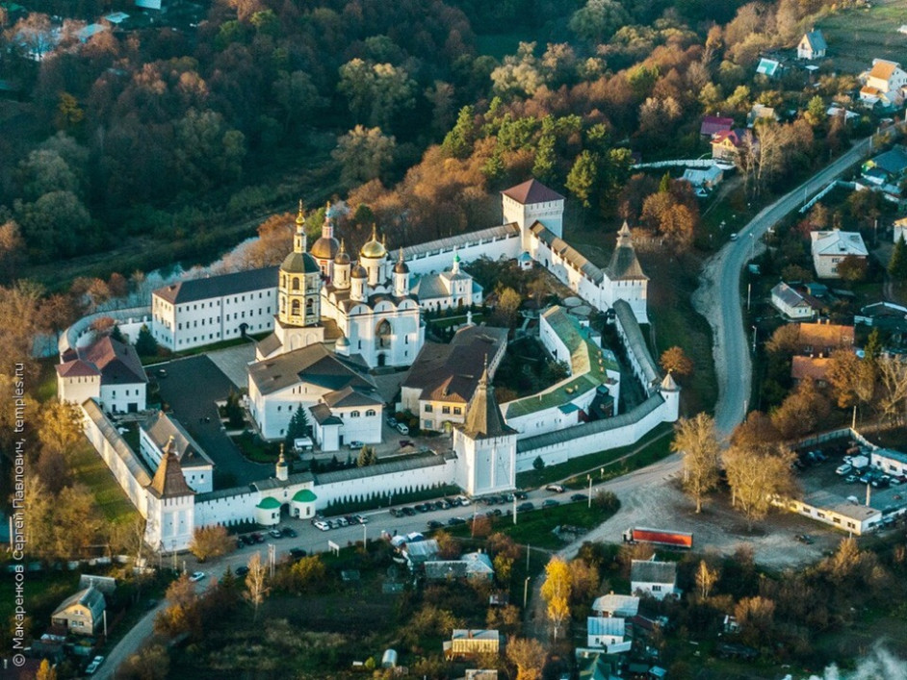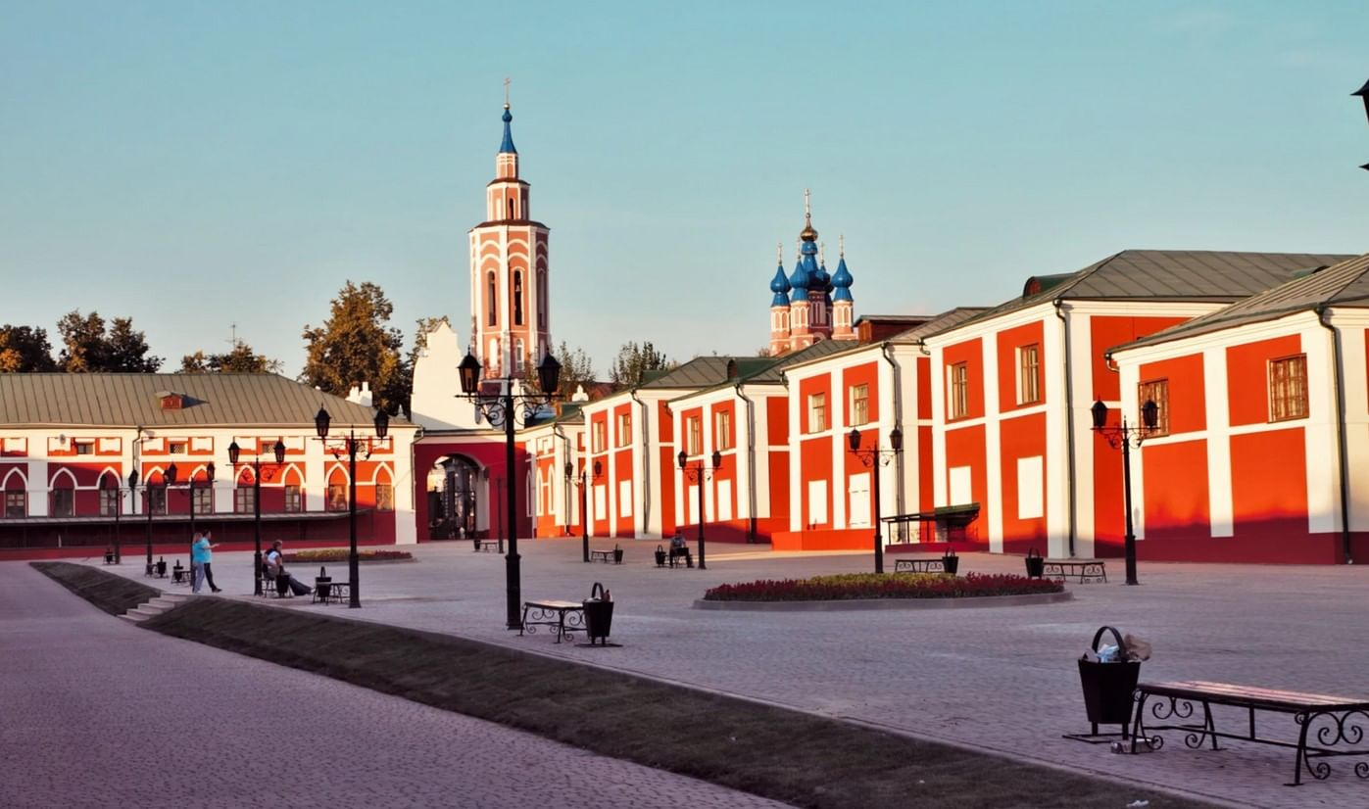

***КУЛЬТУРНЫЙ ДНЕВНИК***

***ШКОЛЬНИКА***

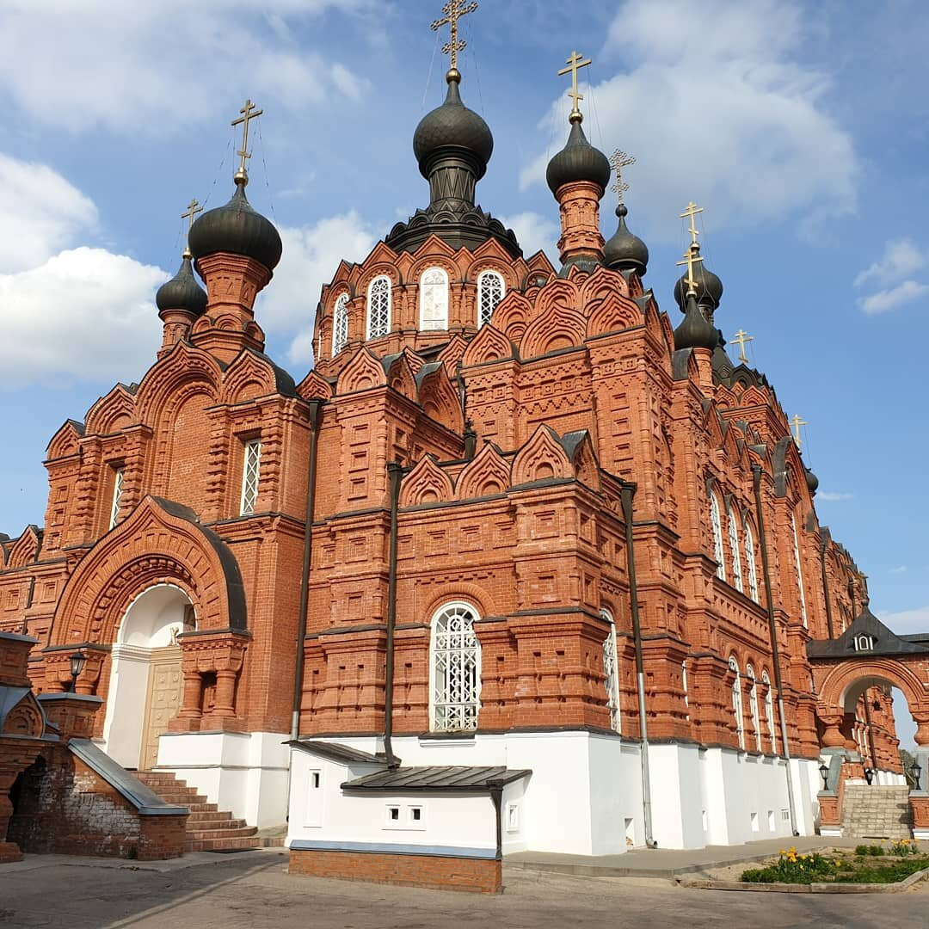

**КУЛЬТУРНЫЙ ДНЕВНИК**

**ШКОЛЬНИКА**

*(культурные нормативы)*

**Фамилия и имя ______________________________________**

**Класс _______________________________________________**

**Школа ______________________________________________**

**Год заполнения ______________________________________**



**Юный друг!**

Посещая памятные места и архитектурные достоприме-чательности, знакомясь с историей и традициями родного края, открывая для себя мир музыки, театра, классического российского кинематографа, ты осознаешь свою этническую принадлежность, формируешь в себе важные личностные качества: гражданскую идентичность, патриотизм, уважение к Отечеству; приобщаешься к культурному наследию народов России и человечества; самос-тоятельно развиваешь эстетическое сознание через освоение художественного наследия народов России и мира, накопление личного творческого опыта.

Познание культурного богатства, созданного предшествующими поколениями, станет для тебя мотивацией к открытию мира прекрасного. Посещение спектаклей, концертов, музеев, встречи с деятелями искусства сформируют духовно-нравственную личность, а «Культурный дневник» поможет сохранить самые яркие воспо-минания и впечатления от соприкосновения с миром искусства.

**ПАМЯТКА ПО ВЕДЕНИЮ**

**КУЛЬТУРНОГО ДНЕВНИКА ШКОЛЬНИКА**

Культурный дневник школьника разделен по четырем направлениям.

Каждый раздел дневника включает систему заданий, таблицы, свободные рамки-паспарту для творческих работ. В него вносится информация о посещении школьником музеев, театров и других объектов культурного и природного наследия, об участии в интересных и значимых культурных событиях.

**Раздел 1. История и культура родного края.**

Знакомясь с достопримечательностями своего города (села, района, края), составь карту культурных и памятных мест, обозначая в таблице архитектурные достопримечательности, памятные места, музей, театры и т.п., чтобы составить себе маршрут знакомства с культурно-историческими объектами малой Родины. А затем, посещая эти объекты, фиксируй место посещения, название, дату и свои впечатления о музее, выставке, спектакле, концерте и т.д. В рубрике «Факты и впечатления от посещения культурного объекта» можешь разместить фотографии, рисунки, отзыв друга, родителей; вклеить афишу, билетик, флаер, заметку из СМИ и т.п.

**Раздел 2. Культурное наследие моей страны.**

Отправляясь в путешествие с родителями, туристической группой школьников, не забывай записывать свои впечатления об увиденном в дневник, место нахождения культурного объекта, его название; поделись впечатлениями или дай краткую культурно-историческую справку об архитектурных шедеврах, музеях, которые посетил, или святых и памятных местах. Сохрани на страницах своего дневника фотоотчет о путешествии или размести карту посещенных мест.

**Раздел 3. Мировое культурное наследие.**

Мировая культура – это синтез лучших достижений всех национальных культур различных народов нашей планеты. И если у   
  
тебя есть возможность увидеть шедевры мирового искусства или посетить виртуальную экскурсию, это обогатит твой духовный мир, расширит границы твоего познания прекрасного. Поделись своими чувствами на страницах дневника, собери дополнительные сведения о тех объектах мировой культуры, с которыми ты познакомился.

**Раздел 4. Личный творческий опыт.**

Посещай творческие объединения (кружки, студии, школы искусств, мастерские, клубы); развивай свои способности; участвуй в творческих конкурсах, фестивалях, выставках, концертах, театральных постановках и отмечай свои достижения в рубрике «Чем я горжусь и что меня радует». Размести в ней сканы грамот ии дипломов, заметки из СМИ, фотографии, отзывы о выступлениях, выставках, личные впечатления.

**Помни! Мир обогащает тебя культурным наследием поколений, а ты обогащаешь мир своим творчеством и духовным потенциалом.**

|  |  |
| --- | --- |
| **1. ИСТОРИЯ**  **И КУЛЬТУРА РОДНОГО**  **КРАЯ** |  |

**Карта культурных и памятных мест малой Родины**

|  |  |
| --- | --- |
| Памятники  архитектуры  и культуры |  |
|  |
|  |
|  |
|  |
|  |
| Памятные  места |  |
|  |
|  |
|  |
| Святые  места |  |
|  |
|  |

**Учреждения культуры**

|  |  |
| --- | --- |
| Музеи |  |
|  |
|  |
|  |
|  |
| Выставочные залы |  |
|  |
|  |
|  |
|  |
|  |
| Театры |  |
|  |
|  |
|  |
| Библиотеки |  |
|  |
|  |
|  |
|  |

|  |  |
| --- | --- |
| Культурные центры |  |
|  |
|  |
|  |
|  |
| Музыкальные залы (филармония, концертные площадки) |  |
|  |
|  |
|  |
|  |
|  |
| Творческие коллективы |  |
|  |
|  |
|  |
|  |
| Киноцентры |  |
|  |
|  |
|  |
|  |

|  |  |
| --- | --- |
| **Посещение культурно-исторических мест** |  |

|  |  |
| --- | --- |
| Наименование культурно-исторического объекта |  |
|  |
|  |
| Дата посещения |  |
| Название мероприятия |  |
|  |
| Мои впечатления |  |
|  |
|  |
|  |
|  |
|  |
|  |

**Факты и впечатления**

**от посещения культурного объекта**

|  |
| --- |
|  |

|  |  |
| --- | --- |
| **2. КУЛЬТУРНОЕ НАСЛЕДИЕ МОЕЙ**  **СТРАНЫ** |  |

|  |  |
| --- | --- |
| Место нахождения культурного объекта |  |
|  |
| Наименование культурно-исторического объекта |  |
|  |
|  |
| Дата посещения |  |
| Название мероприятия |  |
|  |
| Мои впечатления |  |
|  |
|  |
|  |
|  |
|  |

|  |  |
| --- | --- |
| **3. МИРОВОЕ**  **КУЛЬТУРНОЕ**  **НАСЛЕДИЕ** | Культура – это сотворенная человеком материальная и духовная среда обитания, всё то, что способствует возвышению человека и гуманизации общества.  *«Декларация прав культуры»* |



|  |  |
| --- | --- |
| **4. ЛИЧНЫЙ**  **ТВОРЧЕСКИЙ**  **ОПЫТ** |  |

**Посещение творческих объединений**

**(кружков, студий, школ, центров, мастерских, клубов)**

|  |  |  |
| --- | --- | --- |
| Название творческого объединения | Расписание | Художественный руководитель |
|  |  |  |
|  |  |  |
|  |  |  |
|  |  |  |
|  |  |  |

**Мои достижения**

|  |  |  |  |
| --- | --- | --- | --- |
| Дата, место проведения творческого мероприятия, выступления | Название творческого мероприятия, выступления (конкурс, выставка, смотр, концерт, турнир и т.п.) | Уровень проведения (общешкольный, муниципальный, региональный, федеральный, международный) | Результат участия |
|  |  |  |  |
|  |  |  |  |
|  |  |  |  |
|  |  |  |  |
|  |  |  |  |
|  |  |  |  |
|  |  |  |  |
|  |  |  |  |
|  |  |  |  |
|  |  |  |  |
|  |  |  |  |
|  |  |  |  |
|  |  |  |  |
|  |  |  |  |

**Чем я горжусь и что меня радует**

|  |
| --- |
|  |